
인공지능시스템
기말 Project 최종 보고서
4조



제출일 | 2025.06.18 |  | 전공 | 융합시스템공학과
과목 | 인공지능시스템 |  | 담당교수 | 민현정

Contents
1. 프로젝트/팀 소개
2. 서론
1) 동기 및 배경
2) 문제 정의
3) 선행 연구

3. 본론
1) 사용 데이터/소스코드
2) 적용 모델/알고리즘
3) 코드/실험 환경

4. 결론
1) 싱글 에이전트 실험 결과 (성능 지표 및 시각화)
2) 멀티 에이전트 실험 결과 (성능 지표 및 시각화)

5. 토의 내용
1) 팀원 의견
2) 진행 과정/협력 방식
3) 한계점/향후 과제

6. 참고문헌
1. 프로젝트/팀 소개
1.1. 프로젝트 제목
최우람 작가 '원탁'의 강화학습 기반 시뮬레이션 및 재해석
1.2. 팀원 이름 및 소개
김윤수 (202320642): 자료 작성 및 발표, 시뮬레이션 환경 구성
안성철 (202320632): 자료 작성 및 발표, Single Agent 구현
이준수 (202320629): 자료 작성 및 발표, Multi Agent 구현
1.3. 프로젝트 요약
본 프로젝트의 목표은 최우람 작가의 설치 예술 작품 '원탁'을 시뮬레이션 환경에서의 강화 학습으로 구현하고, 이를 통해 예술적 의미를 재해석하는 것이다.
구현은 작품의 원탁을 하나의 에이전트로 가정하는 싱글 에이전트 시나리오, 작품의 지푸라기 몸체를 하나의 에이전트로 가정하는 멀티 에이전트 시나리오로 구분하여 진행하였으며, 이 중 싱글 에이전트 시나리오는 DQN, SAC 알고리즘을, 멀티 에이전트 시나리오는 DQN을 사용하여 구현하였다.
구현 결과 공 균형 평균 유지 시간은 싱글 에이전트 시나리오 – DQN 10초, 싱글 에이전트 - SAC 14초, 멀티 에이전트 시나리오 – DQN 8초의 성과를 달성하였으며, 구현 과정, 테스트 결과를 기존 작품의 메시지와 결합해 새로운 예술적 의미를 부여했다.
프로젝트 진행 중 보상 설계의 중요성, 알고리즘 선정의 중요성, 시뮬레이션 툴의 한계에 대해 학습하였으며, 학습한 내용을 기반으로 향후 성능 개선을 위한 방안을 논의하였다.

2. 서론
2.1. 동기 및 배경
최우람 작가의 설치 작품 '원탁'은 현대 사회의 무의미한 경쟁 구조 속 인간의 비극을 상징적으로 표현한다. 본 프로젝트에서는 해당 작품의 예술적 상징성을 시뮬레이션 환경에서 싱글 에이전트와 다중 에이전트의 시나리오의 강화학습을 통해 재해석하여 예술과 기술 융합의 가능성을 모색하고자 하였다.
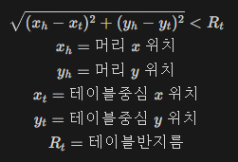
2.2. 문제 정의
목표 상태에 대한 정의는 아래 수식과 같이 정의 하였다.
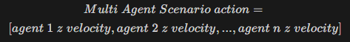
목표 상태 유지를 위해 제어를 할 수 있는 항목은 각 시나리오 별로 아래와 같이 정의하였다.
2.3. 선행 연구
작품 및 예술 이론: 최우람 작가의 작품 세계, '원탁'의 배경과 의미, 설치 미술 및 인터랙티브 아트 관련 개념 학습
시뮬레이션 플랫폼 활용: Webots 공식 튜토리얼(Webots User Guide)과 GitHub 오픈소스 예제들을 활용하여 물리 모델링 및 로봇 제어 환경 구성
오픈소스 라이브러리: PyTorch 강화학습 및 Webots Python API 예제 코드를 참고하여 본 과제에 맞게 수정·활용

3. 본론
3.1. 사용 데이터/소스코드
3.1.1. 싱글 에이전트 시나리오
소스 코드: DQN-Agent(200줄), SAC-Agent(400줄), DQN 파이프라인 코드(140줄), SAC 파이프라인 코드(140줄), 검증 파이프라인(80줄), Webots 환경 제어 및 학습 연동(90줄)
ChatGPT 활용: 시각화 데이터 구성 및 저장에 사용 (참고 문헌 [7] 참조)
3.1.2. 멀티 에이전트 시나리오
소스코드: DQNAgent (200줄), 학습서버(60줄), Webot 최상위 모니터링 객체(80줄), Webot Agent 로봇(40줄)
ChatGPT 활용 코드: ChatGPT-Codex 활용하여 진행, 초기 구현은 직접 진행, 코드의 개선 방향 설정 및 구현, Data Logging 구현 시 ChatGPT 사용. ChatGPT-Codex 활용 내역은 아래 Github Branch를 통해 확인 가능 (참고 문헌 [6] 참조)
3.1.3. 참고 데이터:
Webots User Guide, pytorch DQN 튜토리얼, github(SAC) (참고 문헌 [3], [4], [5]에 링크 기재)
3.2. 적용 모델/알고리즘
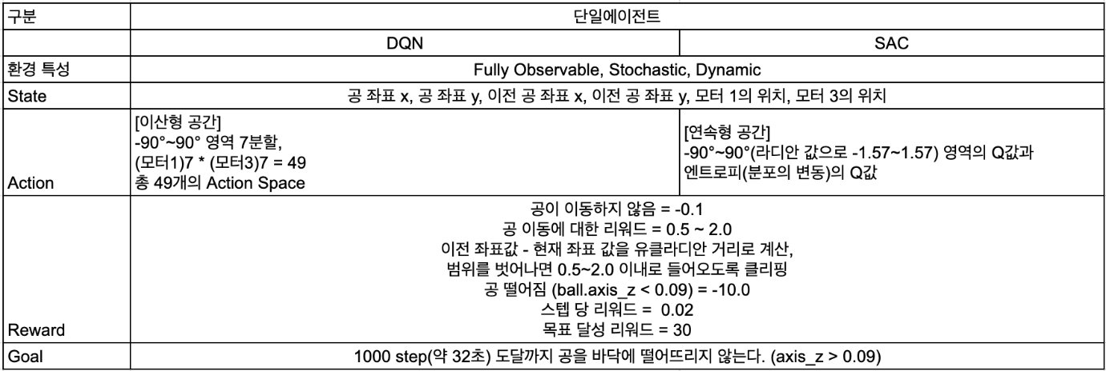
3.2.1. 싱글 에이전트 시나리오
DQN의 행동 공간은 이산 공간이기 때문에 모터 Pitch, Roll의 가용범위인 -90º ~ +90º의 영역을 7개의 영역으로 분할 후 Pitch, Roll의 조합(7x7, 49)으로 행동 공간 정의하였다.
또한 DQN 이산 행동 공간 제약을 해결하기 위한 대책으로 연속 행동 공간을 가지는 SAC Model 추가로 테스트하였다. 자세한 구현 사항은 아래 표와 같다.

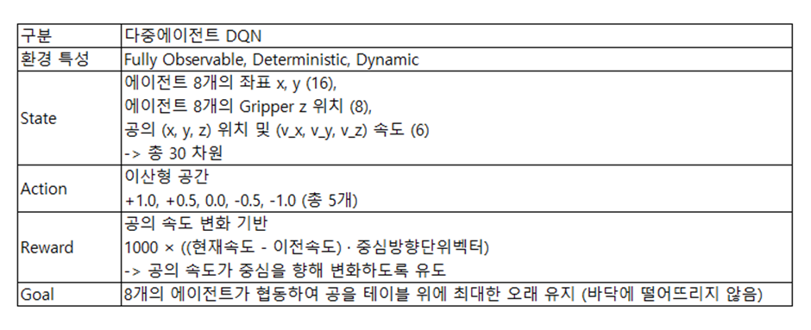
3.2.2. 멀티 에이전트 시나리오
여러 개의 지푸라기 몸체 각각을 에이전트로 설정하고 DQN을 통해 머리와 에이전트의 상태를 입력 받아 상하 움직임을 제어하도록 구현하였으며, 보상 정책은 이전 상태와 현재 상태의 공의 속도 변화를 기반으로 구현하였다. 자세한 구현 사항은 아래 표와 같다.
3.3. 코드/실험 환경
3.3.1. 싱글 에이전트 시나리오
실험 환경은 아래와 같다.
운영체제 - windows 11
사용 언어 - Python 3.12
사용 라이브러리 - PyTorch 2.7.0, NumPy 1.26.4, Matplotlib 3.8.3, Pandas 2.2.2
Webots 버전 - Webots R2025a
하드웨어 - AMD Ryzen 5 7500F, NVIDIA GeForce RTX 4070 Super, 64GB RAM
학습 소요 시간 – 약 4 ~ 6 시간
코드의 파일 별 설명은 아래와 같다.
RoundTable.py : Webots 환경 초기화 및 상태 행동 랩핑, train, val 모드 전환
DQN_Agent.py: Nanonetwork 클래스, 버퍼 및 학습 관련 함수
SAC_Agent.py: 액터-크리틱 신경망 클래스, 정책 샘플링, 네트워크 업데이트
RoundTable_DQN.py: DQN 학습 클래스, 에피소드 진행 및 결과 저장
roundtable_SAC.py: SAC 학습 클래스, 에피소드 진행 및 결과 저장
roundtable_VAL.py: 모델 성능 검증 클래스, 그리디로 에피소드 진행

주요 학습 루프는 아래와 같은 순서로 실행된다.
a. 환경 리셋 및 초기 상태 수집
b. 에러 epsilon-greedy (DQN) 또는 정책 샘플링 (SAC)으로 행동 선택
c. 행동 실행 후 다음 상태, 보상, 종료 여부 수집
d. 버퍼에 경험 저장 및 배치 샘플링
e. 네트워크 업데이트(손실 계산 및 역전파)
f. 타겟 네트워크(또는 소프트 업데이트) 동기화
g. 에피소드 종료 시 결과 로깅 및 모델 체크포인트 저장
결과 시각화/Logging은 아래 사항과 같이 진행된다.
a. Matplotlib을 사용하여 에피소드별 총 보상, 생존 스텝 플롯 생성
b. Confusion Matrix 대신 보상-생존 스텝 산점도로 상관관계 분석
c. 학습 곡선 저장은 PNG 형식으로, 각 알고리즘별 폴더에 구분 저장
DQN의 신경망 구조는 아래와 같다.
입력(6) → FC(128) → ReLU → FC(128) → ReLU → FC(49)
최적화: Adam
손실: MSE
DQN 강화 학습의 하이퍼파라미터는 아래와 같다.
감가율=0.99
학습률=1e-3: DQN에서는 Q값 추정이 빠르게 수렴하도록 SAC보다 높은 값을 가짐
배치 크기=256
리플레이 버퍼 크기=1,000,000
ε_start=1.0, ε_end=0.05, ε_decay=0.995: 초기에는 다양한 행동을 시도해 빠르게 환경을 탐색하고 점차 학습된 정책을 활용하도록 비율을 감소
SAC의 Actor 신경망 구조는 아래와 같다.
입력층: 상태 벡터 6개
은닉층 1: 완전연결 256개 유닛, ReLU
은닉층 2: 완전연결 256개 유닛, ReLU
출력: 평균 출력 2개, 로그 표준편차 출력 2개
내부에서 정규분포 샘플링과 tanh 스케일링을 거쳐 최종 행동 벡터 생성

SAC의 Critic 신경망 구조는 아래와 같다.
입력: 상태 6개와 행동 2개를 합친 8개
은닉층 1: 완전연결 256개 유닛, ReLU
은닉층 2: 완전연결 256개 유닛, ReLU
출력: 단일 Q값
두 개의 크리틱을 병렬로 운용하고, 그 복사본을 타깃 크리틱으로 유지
SAC 강화 학습의 하이퍼파라미터는 아래와 같다.
감가율, 배치 크기, 리플레이 버퍼 크기=DQN과 동일
학습률= 3e-4: 네트워크 구조가 DQN보다 크기 때문에 더 작은 값을 사용해 과도한 발산을 방지
소프트 업데이트 계수=0.005: 타깃 크리틱 네트워크를 부드럽게 동기화해 학습 안정성을 극대화하는 트레이드오프 값으로 설정
리플레이 버퍼 크기=1,000,000
엔트로피 계수=0.2: 정책 분포가 너무 좁아지지 않도록 적절한 탐색을 유지할 수 있는 값
log_std clamp=[−20, +2]
3.3.2. 멀티 에이전트 시나리오
실험 환경은 아래와 같다.
운영체제 - windows 11
사용 언어 - Python 3.13.1
사용 라이브러리 - torch 2.7.1, numpy 2.3.0
Webots 버전 - Webots 2025a
하드웨어 - 13th Gen Intel(R) Core(TM) i5-1340P, NVIDIA GeForce RTX 3050 4GB Laptop GPU, 16GB RAM
학습 소요 시간 – 약 3.5 시간

코드의 파일 별 설명은 아래와 같다.
a. RoundTable/controllers/ROBOT/ROBOT.py:
시뮬레이션 실행 시 각 에이전트마다 실행되는 파일, SUPERVISOR로부터 동작을 입력 받아 상하로 움직이는 모터를 제어
b. RoundTable/controllers/SUPERVISOR/SUPERVISOR.py:
시뮬레이션 실행 시 한번 실행되는 파일, 소켓 통신을 통해 Server로 시뮬레이션 상태를 전달하고, Action을 전달받아 각 ROBOT으로 전달
c. RoundTable/DQNAgent.py:
DQN 학습 및 추론을 위한 클래스 정의 파일
d. RoundTable/Server.py:
각 에이전트의 학습 및 추론을 위한 파일, 실행 시 DQNAgent를 Agent 수만큼 생성 후 SUPERVISOR와 통신하여 DQNAgent를 학습시키고, Action을 SUPERVISOR로 반환
주요 학습 루프는 아래와 같은 순서로 실행된다.
a. Q Network, Target Network, Epsilon 초기화
b. 상태 Input
c. 초기 상태 수집이 안 끝난 경우
c.1. 랜덤으로 행동 결정
c.2. 이전 상태, 이전 행동, 리워드, 현재 상태, 종료 여부를 경험 버퍼에 저장
d. 초기 상태 수집이 끝난 경우
d.1. epsilon-greedy 전략에 따라 랜덤 or Q Network를 통한 행동 결정
d.2. 이전 상태, 이전 행동, 리워드, 현재 상태, 종료 여부를 경험 버퍼에 저장
d.3. Step이 Batch Size 만큼 진행된 경우
d.3.1. 경험 버퍼에서 샘플 랜덤 추출
d.3.2. Q Network와 Target Network의 Q-value 계산
d.3.3. 다음 상태 최대 Q Value, 현재 Reward를 기반으로 Target 값 계산
d.3.4. loss 계산 및 역전파 수행하여 Q Network 업데이트
d.3.5. Q Network 업데이트가 network_update_freq 설정만큼 진행된 경우
d.3.5.1. Q Network를 Target Network에 복사
d.4. 에피소드가 종료된 경우
d.4.1. Epsilon 감소
e. b ~ d 반복

결과 시각화/ Logging은 아래 사항과 같이 진행된다.
a. 한 스텝 당 다음 항목을 txt 형태로 저장:
Step, Episode, Reward, Epsilon, State Mean, State Std, Max Q
b. 한번 학습 당 다음 항목을 txt 형태로 저장:
Learn step, Loss
c. 한 에피소드 당 다음 항목을txt 형태로 저장:
Episode, Avg Reward
d. Matplotlib을 이용하여 다음 항목 시각화:
에피소드 별 평균 리워드, 에피소드 별 진행 스탭 수, 스탭 별 리워드
DQN의 신경망 구조는 아래와 같다.
입력(30) → FC(128) → ReLU → FC(128) → ReLU → FC(5)
최적화: Adam
손실: MSE
DQN 강화 학습의 하이퍼파라미터는 아래와 같다.
감가율=0.99
학습률= 1e-3
배치 크기=64
리플레이 버퍼 크기=10,000
ε_start=1.0, ε_end=0.01, ε_decay=0.999: 에피소드 종료를 기준으로 감소
타켓 네트워크 복사 주기=20 배치 당 복사

4. 결론
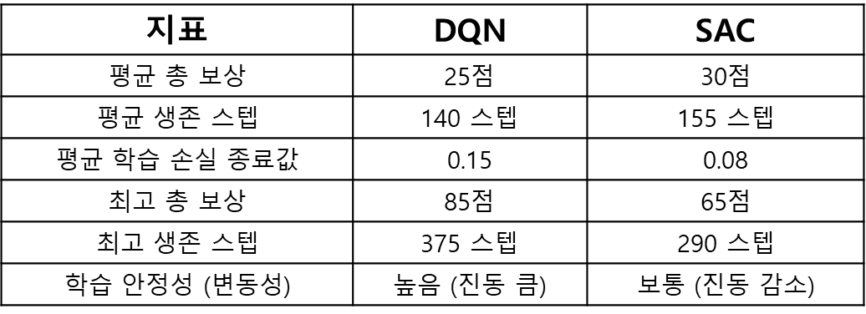
4.1. 싱글 에이전트 실험 결과 (성능 지표 및 시각화)
성능 지표는 아래 표와 같이 측정되었다.
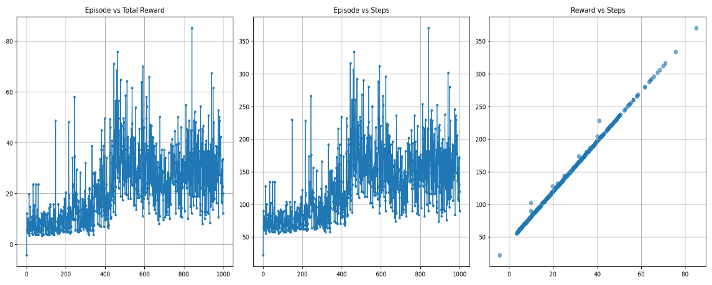
DQN 알고리즘의 시각화 결과는 아래 사진과 같다.
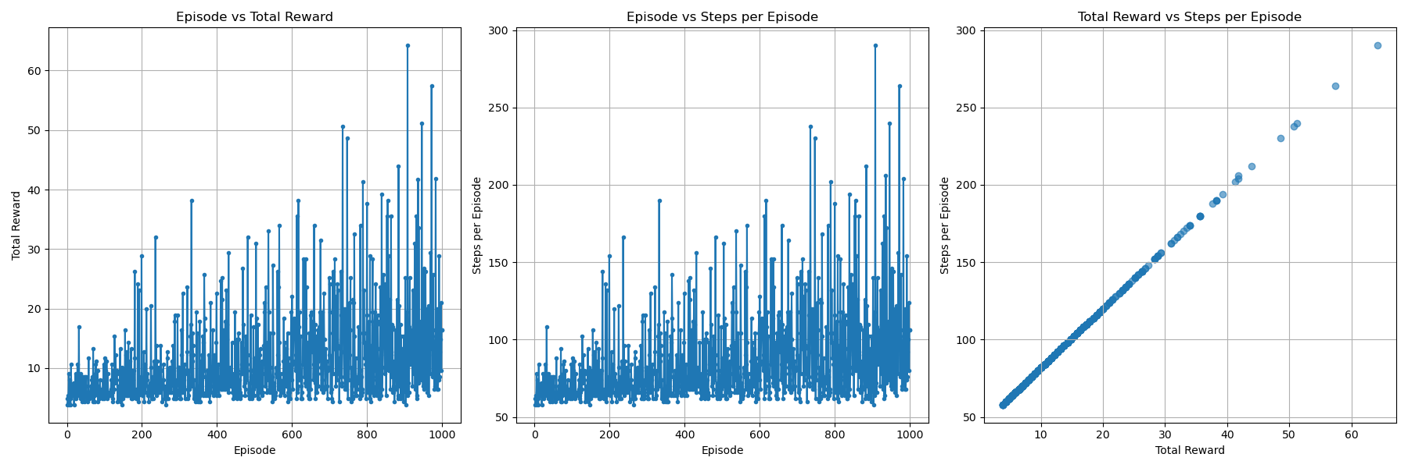
SAC 알고리즘의 시각화 결과는 아래 사진과 같다.
성능 지표 및 시각화 결과에 대한 해석은 아래와 같다.
a. SAC는 낮은 학습 손실과 높은 보상을 기록하여 DQN 대비 학습 효율성이 우수
b. DQN은 특정 에피소드에서 매우 높은 보상을 달성했으나, 전체적으로 학습 변동성이 커서 안정적 성능 확보가 어려움
c. 두 알고리즘 모두 reward-생존 스텝 간 선형 상관관계를 유지하며, 보상 체계의 타당성을 확인

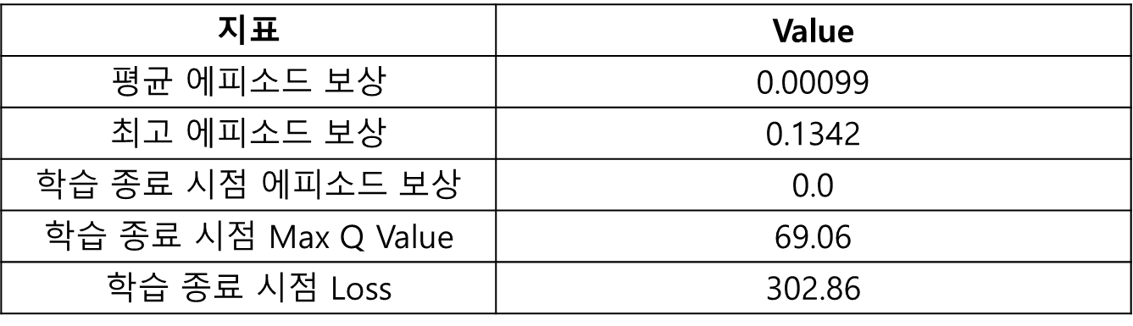
4.2. 멀티 에이전트 실험 결과 (성능 지표 및 시각화)
성능 지표는 아래 표와 같이 측정되었다.
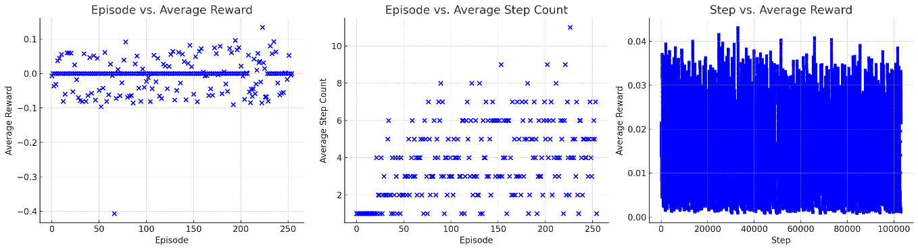
시각화 결과는 아래 사진과 같다.
성능 지표 및 시각화 결과에 대한 해석은 아래와 같다.
a. 평균, 최고, 학습 종료 시점 에피소드 보상이 매우 낮음
-> 에이전트가 효과적으로 협력하지 못하거나 학습이 제대로 수렴하지 않음
b. 종료 시점의 Max Q Value는 비교적 높은 값을 보임
-> 에이전트가 높은 보상을 예측하고 있었으나 실제 환경에서는 보상을 실현하지 못한 것
c. Multi Agent 환경에서 Agent간의 간섭이 심해 전반적인 학습이 정상적으로 이뤄지지 못한 것으로 추정

4.3. 예술적 의미 재해석
구현 과정 및 결과와 기존 작품의 의미를 결합하여 아래와 같은 예술적 의미를 부여하였다.
a. 멀티 에이전트 시나리오의 Agent 간 협력 실패:
개인주의적 이기심과 공동체의 균형이 무너진 현대 사회
b. 싱글 에이전트 시나리오의 보상 설계에 따른 성능 변화:
기존 작품의 지푸라기 몸체의 상징인 무의미한 노동이 목표를 향한 움직임으로 전환되는 과정
5. 토의 내용
5.1. 자신이 프로젝트 진행에 기여한 내용은 무엇이며, 프로젝트 진행을 통해 무엇을 배웠는가?
김윤수:
안성철:
이번 프로젝트를 통해 시뮬레이션 구축과 강화학습 시스템의 파이프라인을 이해하고 구성하는 능력을 키울 수 있었습니다. DQN과 SAC 알고리즘을 설계하고 리워드와 하이퍼파라미터를 조정하며 발생하는 다양한 문제들을 해결하는 경험을 했습니다. 특히 State, Action, Reward의 설계가 학습 성능에 영향을 미친다는 점을 실감했고 이론과 실제 사이의 간극을 체감하며 이를 좁히는 구현 역량의 중요성을 느꼈습니다. 또한 팀원들과 문제 상황을 공유하고 다양한 접근 방식을 논의하며 협업의 가치를 깊이 있게 체험할 수 있었습니다.
이준수:
ㄴ
5.2. Single 시나리오에서 왜 두 알고리즘 모두 학습과정이 불안정했을까?
김윤수:
강화학습 환경의 물리 모델과 보상 함수 정의 간 미세한 불일치로 인해, 실제 행동과 보상의 상관관계가 예측과 다르게 형성되었기 때문인 것 같습니다. 학습 초기 단계에서 기대되는 보상 패턴이 제대로 반영되지 않아 정책 업데이트가 불안정하게 일어난 것으로 보입니다.
안성철:
강화학습 보상 설계와 학습 과정의 하이퍼파라미터 세팅의 최적화가 부족하지 않았을까 추측합니다.
이준수:
DQN의 경우 Q Network, Target Network의 복사하는 타이밍 전략을 최적화를 더 진행한다면 안정화된 결과가 나올 것으로 추측합니다.
5.3. Multi 시나리오에서 왜 정상적인 학습이 안되었을까?
김윤수:
에이전트 간 동시 업데이트 시 통신 및 동기화 지연이 발생해, 동일한 상태에 대한 학습 신호가 불일치 된 것 같습니다. 이로 인해 정책 네트워크가 일관된 방향으로 수렴하지 못한 것으로 보입니다.
안성철:
DQN에 입력되는 State가 너무 많아서 학습까지 오랜 시간이 필요했거나 안되는 상태가 아니였을까 생각들었습니다.
이준수:
각 에이전트 간의 간섭이 심해 별도의 처리 없이 각 Agent를 학습시키는 현재 형태(IQN)에서는 정상적인 학습이 어려웠을 것으로 판단합니다. 공유 정책망을 사용하는 다른 형태의 모델을 사용한다면 성능의 개선이 있을 것으로 예상합니다.
5.4. 프로젝트의 한계점은 무엇일까?
김윤수:
Webots 시뮬레이터의 물리 엔진과 실제 환경 간 차이로 인해, 시뮬레이션 결과가 실제 로봇 동작에 그대로 적용될 수 있는지에 대한 검증이 이루어지지 않았습니다. 환경 구성의 단순화가 실험 반복성에는 유리했으나, 실제 상호작용 복잡성을 충분히 반영하지 못했다고 판단됩니다.
안성철:
상태 정보에 대한 인지가 부족했습니다. Webots 시뮬레이터에 대한 이해도 부족으로 인해 더 나은 State와 Action 세팅이 가능했을 것으로 생각합니다. 공에 대한 벡터 값 정보 같은 것을 가져올 수 있었을 것 같은데 어떻게 세팅하는지 파악하기 어려웠습니다.
이준수:
원작에서는 카메라를 이용해 머리의 위치를 추적하지만, 해당 과제에서는 Webot의 Supervisor 설정을 통해 공의 위치를 파악할 수 있도록 설정하여 공의 위치를 추적하였습니다.

5.5. 진행 과정/협력 방식
a. Github를 통한 코드 협력 및 진행 상황 공유(참고 문헌 [6], [7])
b. 비대면 회의를 통한 공동 자료 작성 (발표 자료 및 보고서)
c. 역할 분담을 통한 효율적인 프로젝트 진행
(김윤수: 시뮬레이션 환경 구성, 안성철: 싱글 에이전트, 이준수: 다중 에이전트)
5.6. 한계점 및 향후 과제
a. 싱글 에이전트 시나리오 - 학습 안정성 부족으로 인한 변동성 해결 필요
b. 싱글 에이전트 시나리오 - 하이퍼파라미터 튜닝 및 보상 체계 개선
c. 멀티 에이전트 시나리오 – QMIX, MADDPG등의 에이전트 간 상호 작용에 최적화된 모델 구현
6. 참고 문헌
[1] 이도준, ‘전설발명소 : 차가운 금속으로 벼려낸 온기_최우람’ 더원미술세계, 150-153, 2022
[2] http://www.uram.net/kor_new/intro_kr.html
[3] https://cyberbotics.com/doc/guide/index
[4] https://tutorials.pytorch.kr/intermediate/reinforcement_q_learning.html
[5] https://github.com/denisyarats/pytorch_sac/blob/master/agent/sac.py
[6] https://github.com/LeeeeeeJunSu/DQN
[7] https://github.com/MustardMayonnaise/Roundtable

